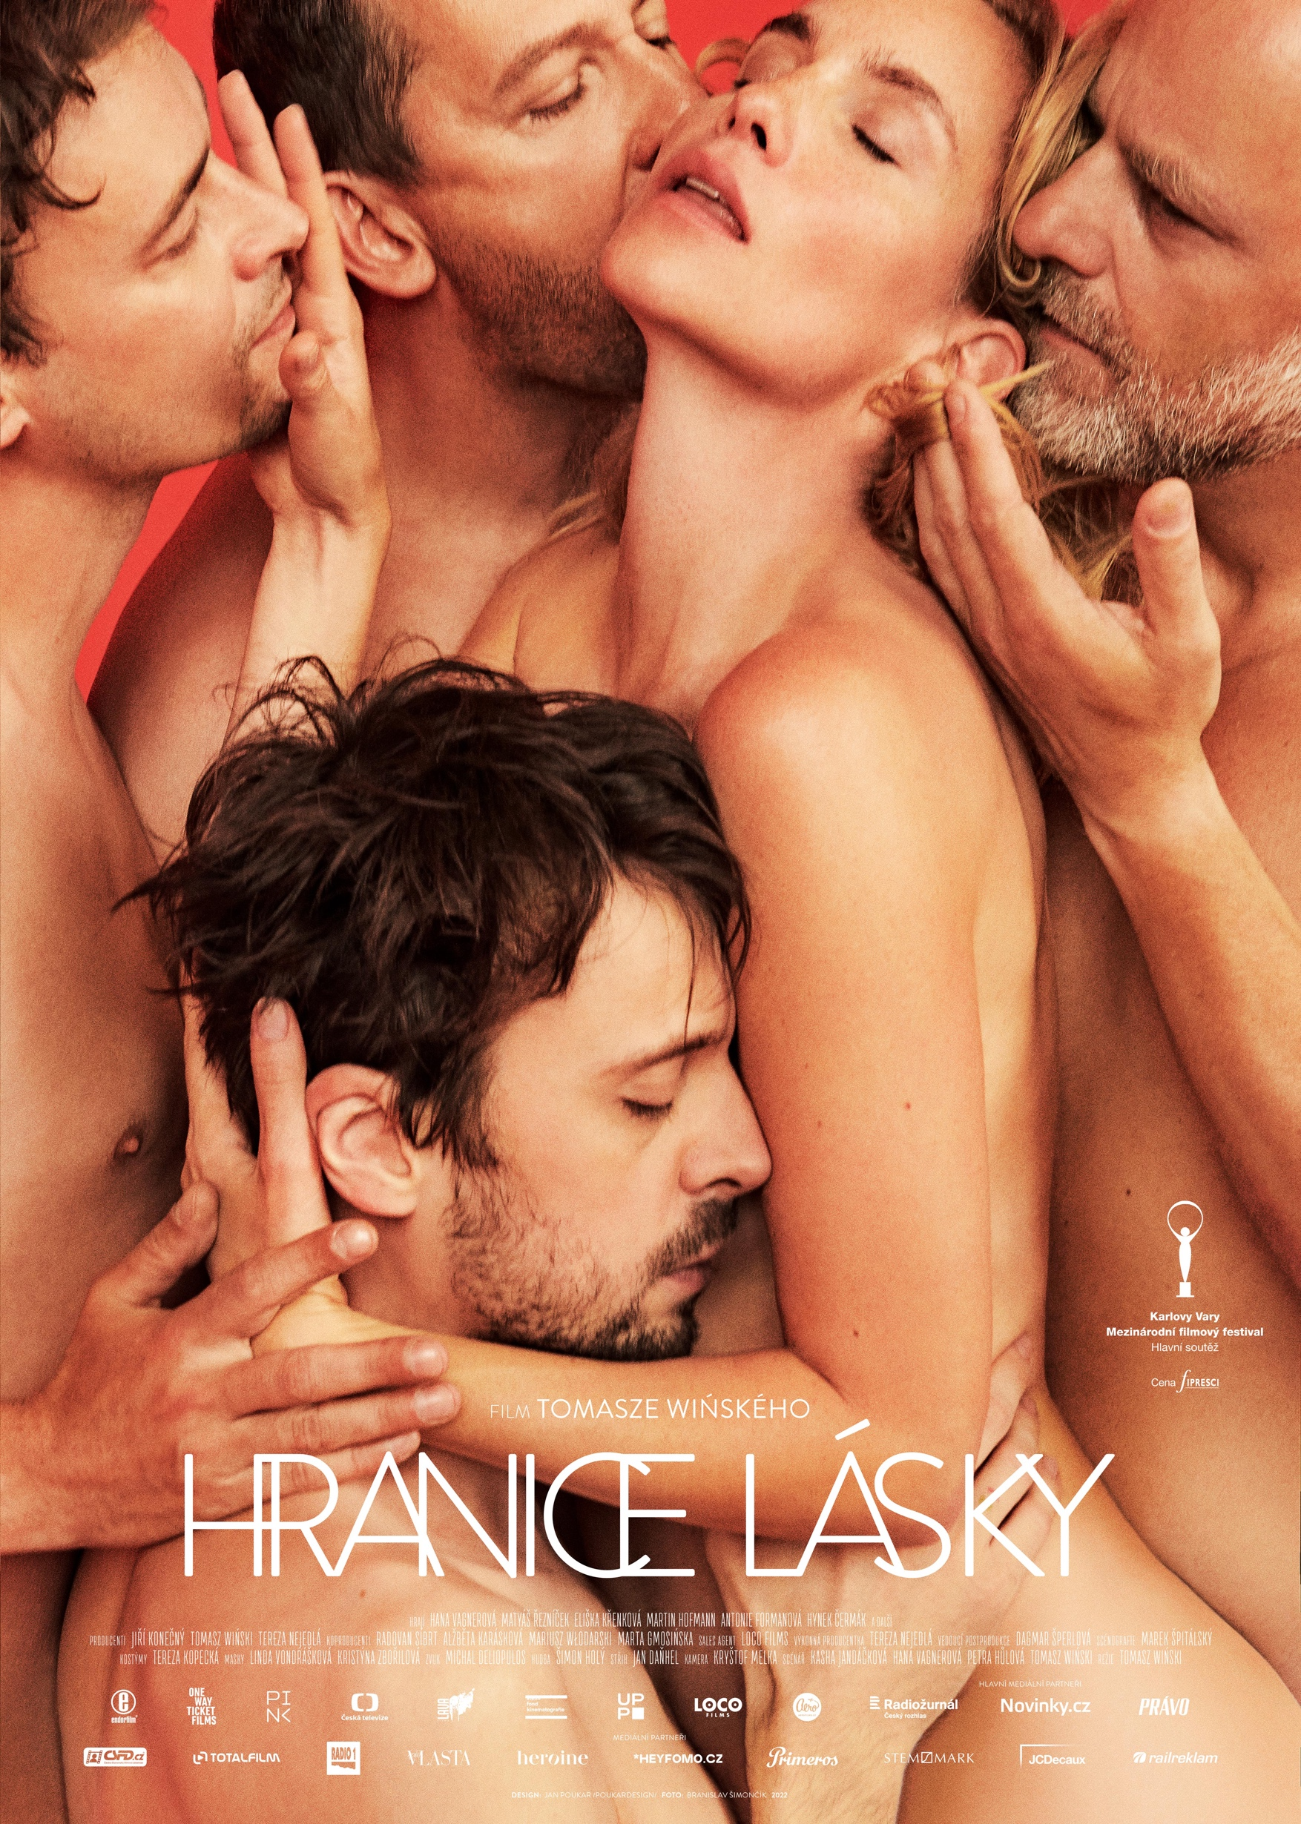
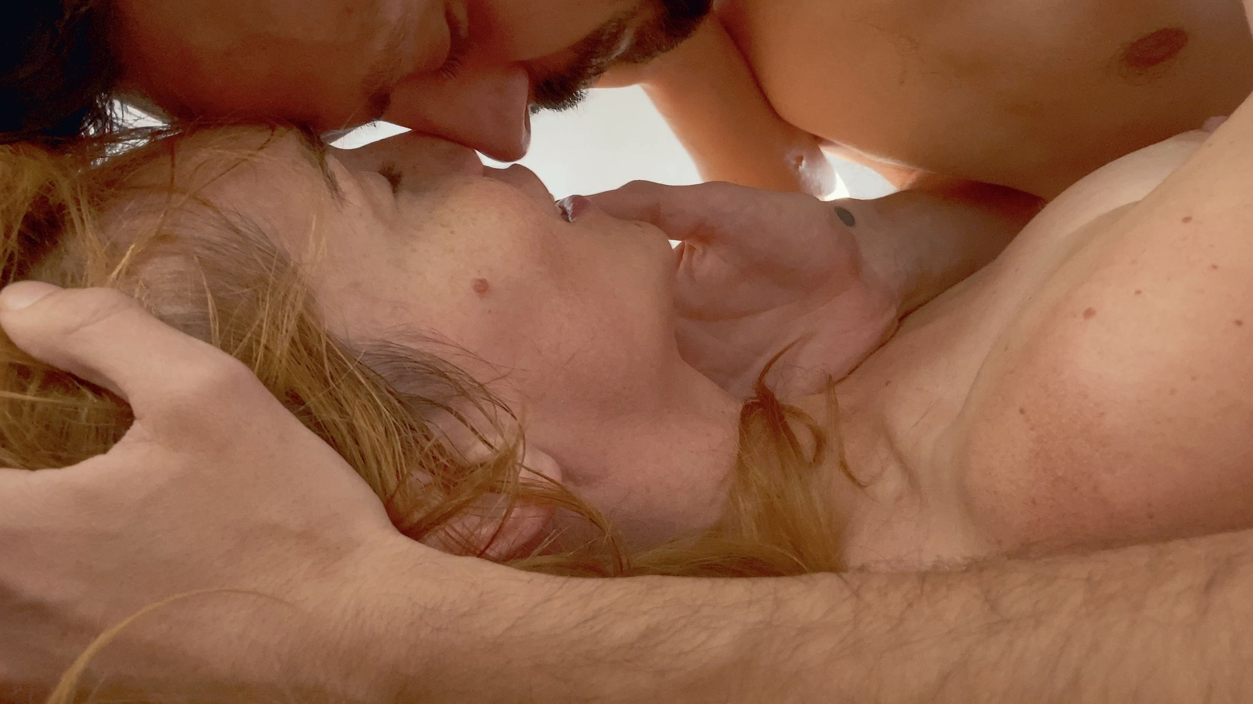
PRESSKIT
HRANICE LÁSKY
Česká republika, Polsko, 2022
95 min
Námět: Hana Vagnerová, Tomasz Wiński
Scénář: Kasha Jandáčková, Hana Vagnerová, Petra Hůlová, Tomasz Wiński
Režie: Tomasz Wiński
Producenti: Jiří Konečný, Tomasz Wiński, Tereza Nejedlá
Koproducenti: Radovan Síbrt, Alžběta Karásková, Mariusz Włodarski, Marta Gmosińska
Kreativní producentka ČT: Helena Uldrichová
Výkonná producentka: Tereza Nejedlá
Kamera: Kryštof Melka
Střih: Jan Daňhel
Hudba: Šimon Holý
Zvuk: Michal Deliopulos
Scénograf: Marek Špitálský
Kostýmy: Tereza Kopecká
Masky: Linda Vondrášková, Kristýna Zbořilová
Vedoucí postprodukce: Dagmar Šperlová
Casting: Tomasz Wiński
Distribuce ČR: Aerofilms
Více informací o filmu: https://www.aerofilms.cz/hranice-lasky/
PRESS KONTAKT:
Gabriela Vágner | info@miaproduction.cz | +420 602 789 242
Fotografie v tiskové kvalitě a další materiály ke stažení najdete na úložném systému aero.capsa.cz (přístupové údaje na vyžádání).
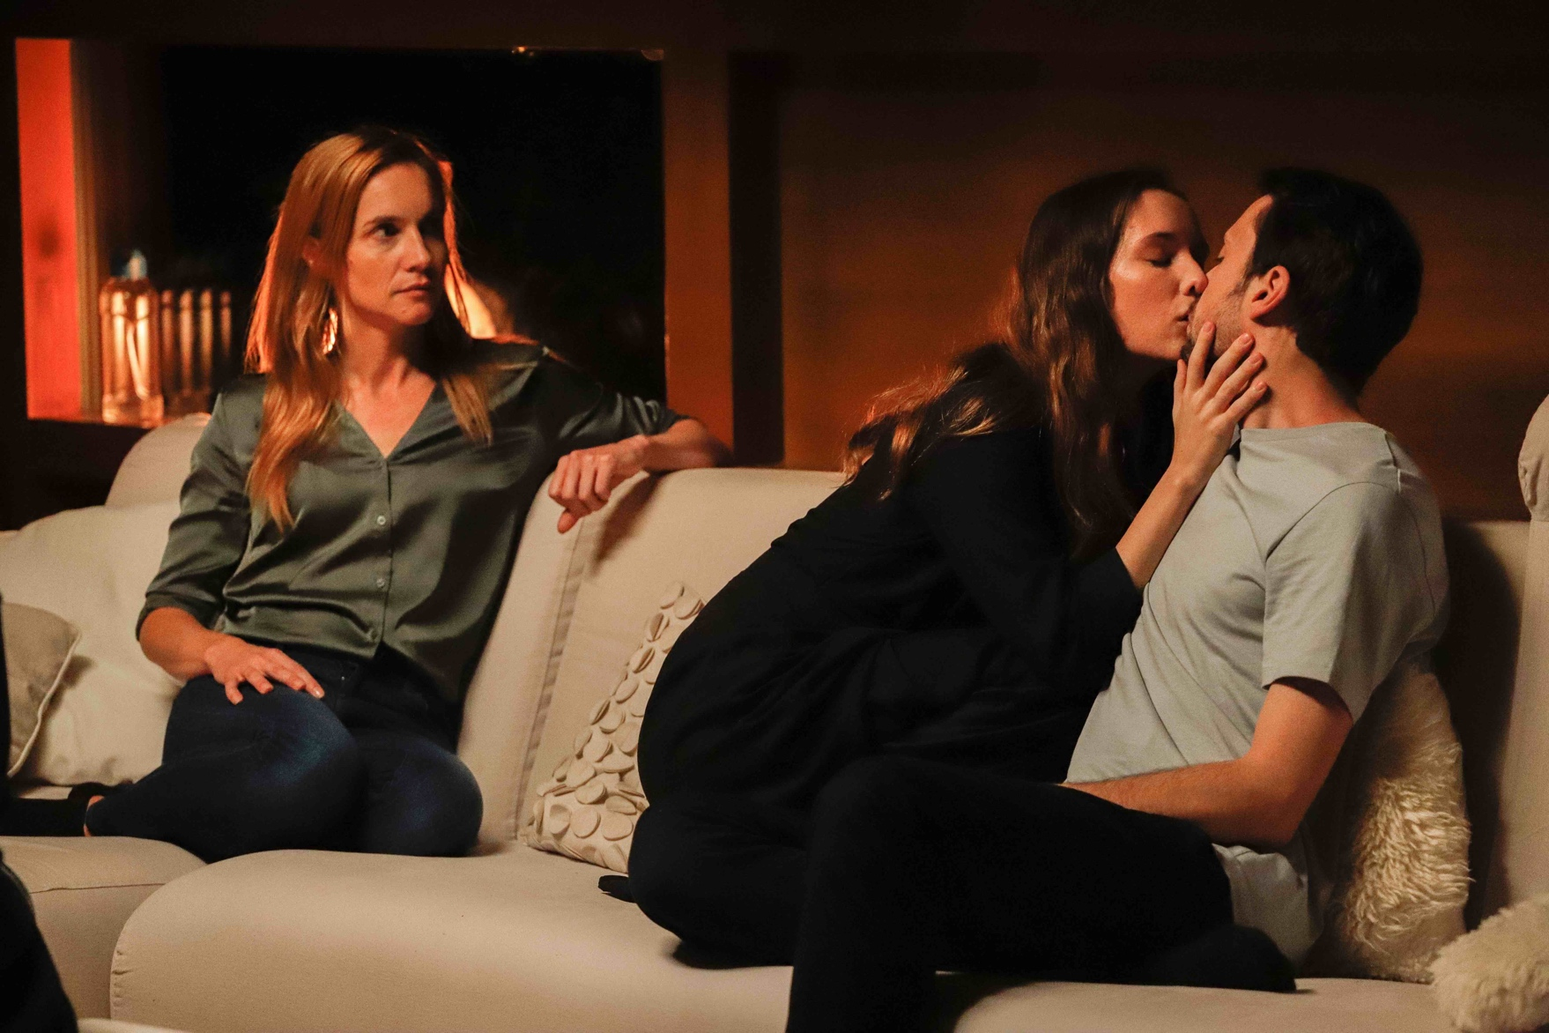
SYNOPSE
Hana (Hana Vagnerová) začíná cítit, že její vztah s Petrem (Matyáš Řezníček) se pohybuje v příliš zajetých kolejích. Rozhodne se ho tedy osvěžit a začne s Petrem sdílet své erotické představy a tajné sny. Od vyprávění je pak už jen krůček k činům. Ke zkoumání vlastní intimity, k zážitkům s jinými partnery a ke stále intenzivnějšímu hledání hranic, za které se dá v lásce a sexu zajít. Experiment se svobodou se však může snadno vymknout z rukou...

PROČ TENTO FILM
„Chtěli jsme být u okamžiku, kdy přichází český film, který je velmi divácký, ale zároveň chytrý. Není to osmdesátápátá verze téhož a nebojí se provokovat a kousat. Nesnaží se za každou cenu líbit všem, je důstojný, nepitvoří se. Vyzývá k diskuzím a v divácích navíc možná vzbudí intimní otázky, na které občas myslí každý, ale raději je z opatrnosti nechává spát. Jde (doslova) s kůží na trh a po uvedení v Hlavní soutěži na karlovarském festivalu mu v tom v Aerofilms chceme pomoci. A pak je tu ještě jeden důvod – některé zásadní scény se natáčely za těžkého lockdownu v lokacích, které máme v oblibě. Například v letenském baru Cobra.“
Ivo Andrle, Aerofilms

TOMASZ WIŃSKI
REŽISÉR, PRODUCENT, SCENÁRISTA
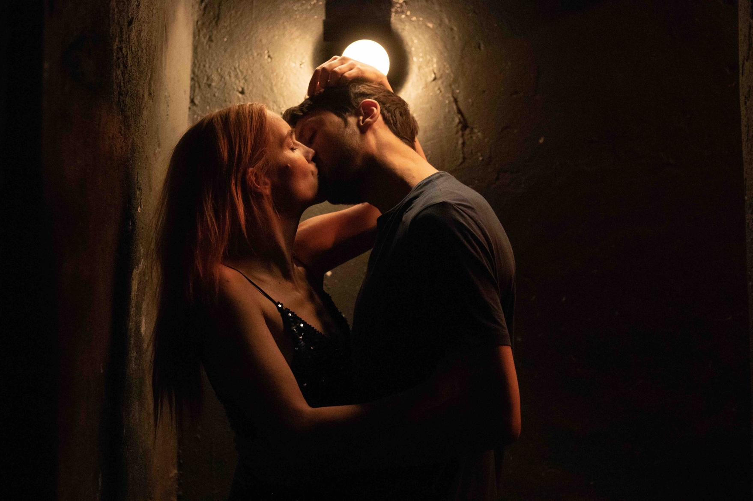
Tomasz Wiński (1979) se narodil v Polsku. Vystudoval režii na pražské FAMU, kde zaujal svými krátkými filmy Pokus (2005) a Mia (2006). Za svůj absolventský film Příznaky získal v roce 2011 Cenu za nejlepší film a Cenu za nejlepší režii na FAMUFESTu. Jeho krátký film Jiří pes uprchlík získal Cenu za nejlepší scénář na festivalu ve španělské Huesce (2019), Zvláštní uznání Národní soutěže na festivalu Pragueshorts (2020), Cenu pro nejlepší hraný krátký film na festivalu ÉCU v Paříži (2020) a další ocenění. V roce 2020 založil spolu s Terezou Nejedlou produkční společnost One Way Ticket Films, která se zaměřuje na výrobu radikálních filmových experimentů. V roce 2022 dokončil postprodukci celovečerního hraného debutu Hranice lásky, kterého byl režisérem, scenáristou a producentem. V současné době žije v Praze.

FILMOGRAFIE:
HRANICE LÁSKY (Borders of Love) - celovečerní film (2022)
JIŘÍ PES UPRCHLÍK (George the Dog, Refugee) - krátký film (2019)
Ocenění:
Huesca International Film Festival / Hlavní Soutěž - Cena za nejlepší scénář (2019)
New Orleans Film Festival / Soutěž krátkých hraných filmů (2019)
Prague Short Film Festival / Národní Soutěž - Zvláštní uznani poroty, Cena diváků Mall TV (2020)
ECU Independent Film Festival - Paris / Cena za nejlepší evropský krátký hraný film (2020)

TEREZA NEJEDLÁ
PRODUCENTKA a VÝKONNÁ PRODUCENTKA

Narodila se v roce 1986 v Praze. Vystudovala Univerzitu Jana Amose Komenského, obor mediální studia. Mezi lety 2012 až 2016 pracovala pro produkční společnost Boogiefilms, zpočátku jako asistentka produkce, později jako koordinátorka a produkční, produkovala desítky reklamních spotů. Od roku 2017 je na volné noze a jako produkční, později producentka produkovala několik reklamních projektů (About You, Albert, Česká spořitelna, ČSOB, Ikea, Škoda, T-mobile). Mimo komerční projekty také spolupracuje s neziskovými organizacemi, produkovala spoty a výstavy (La Strada, The Care, Post Bellum, Elpida). V roce 2019 produkovala krátký film režiséra Tomasze Wińského, Jiří pes uprchlík. V roce 2020 začala pracovat na celovečerním hraném debutu Hranice lásky jako výkonná producentka a producentka.

JIŘÍ KONEČNÝ
PRODUCENT

Jiří Konečný (1973) je filmový producent a majitel společnosti ENDORFILM zaměřené na výrobu kvalitních filmů pro kina. Jeho filmy se promítaly na mnoha mezinárodních festivalech včetně Berlinale, Cannes nebo Benátek a získaly více než 100 ocenění, mimo jiné: Zlatý medvěd, Stříbrný medvěd a Křišťálový medvěd na Berlinale, Cena Orizzonti za nejlepší scénář v Benátkách, nebo Křišťálový glóbus, Zvláštní cena poroty a Cena za nejlepší režii v Karlových Varech. Devět z jeho filmů bylo vybráno jako národní kandidáti na Oscara.

Vystudoval VŠE a FAMU, obě v Praze. Je absolventem producentského programu EAVE. V roce 2008 byl vybrán jako Producer on the Move v Cannes. Je členem Evropské filmové akademie (EFA), České filmové a televizní akademie (ČFTA) a Slovenské filmové a televizní akademie (SFTA). Je členem představenstva české Asociace producentů v audiovizi (APA) a členem Prezídia České filmové a televizní akademie (ČFTA). Vyučuje na pražské FAMU.

Aktuální filmy:
MÍRY (r. Joseph Pierce) - Semaine de la critique Cannes 2022, Annecy 2022 soutěž
107 MATEK (r. Peter Kerekes) – Cena Orizzonti pro nejlepší scénář Benátky 2021
ATLAS PTÁKŮ (r. Olmo Omerzu) - Karlovy Vary 2021 Hlavní soutěž, Sao Paulo 2021
Každá minuta života (r. Erika Hníková) – Zvláštní cena poroty Karlovy Vary 2021
Poslední den patriarchátu (r. Olmo Omerzu) – kandidát na Oscara 2022 pro nejlepší krátký film
Smolný pich aneb Pitomý porno (r. Radu Jude) – Zlatý medvěd Berlinale 2021

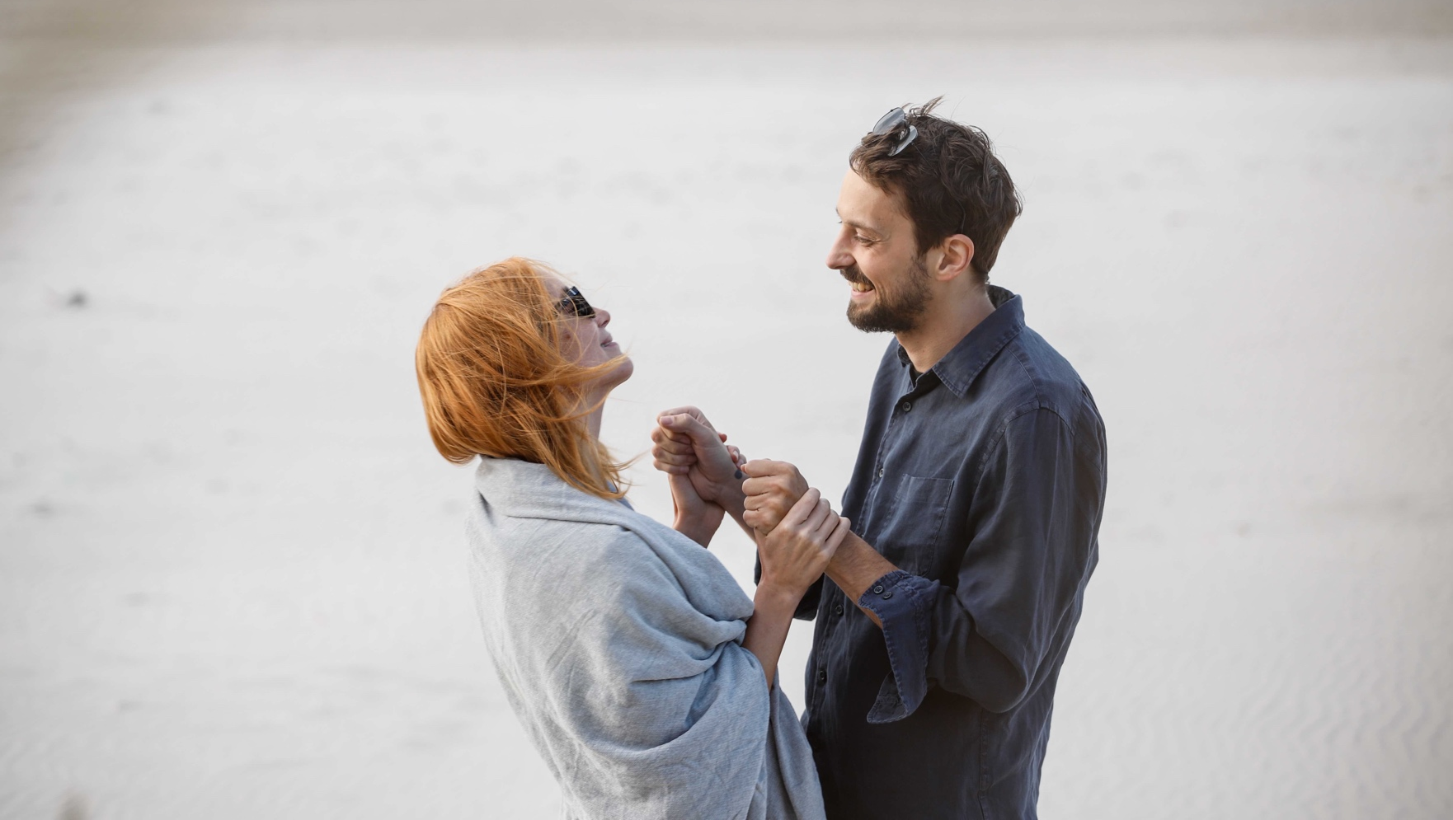
REŽIJNÍ EXPLIKACE
Náš film je sondou do intimity páru, který prostřednictvím zpovědí natáčených na video zkoumá hranice upřímnosti v otevřeném vztahu. Zajímá nás to, co si postavy neřeknou, co promlčí, jaké emoce potlačují a kde je konečně projeví. Zkoumáme hranice a smysl jejich upřímnosti, vyprávíme o křehkosti důvěry a potlačovaných citech, o tom, co se stane, když dlouhodobě hrajeme hru a popíráme silné negativní emoce v partnerském vztahu. A o tom, jestli můžeme a jestli bychom k sobě měli být vůbec naprosto upřímní.

Petr a Hana se rozhodnou otevřít vztah a vyprávět si o zážitcích s novými partnery – nahrávají se u toho na mobil. Řeknou si, že k sobě budou naprosto upřímní, ale ve skutečnosti začnou hrát roli ve svém „home video” filmu, který se jenom tváří jako upřímnost. Začínají potlačovat žárlivost, vztek, smutek, pocit odkopnutí a méněcennosti. V důsledku toho se experiment s upřímností změní v nelítostný boj a jejich postel v bitevní pole, na kterém si navzájem vracejí čím dál bolestivější údery.

Když Hana říká Petrovi: „Líbí se mi ten chlap”, říká ve skutečnosti: „Všimni si mě, zastav mě, ukaž mi, že ti na mně záleží, že já jsem ta nejdůležitější”. Petr jí říká: „Tak za ním jdi”. Ale není to kvůli tomu, že si to užívá. On její provokaci bere jako útok a ponižování, takže se tváří lhostejně. Pak ji přímo vybízí, aby odešla s milencem. Nechce ukázat, že ho to bolí, že mu Hana chybí, že se o ni nechce dělit. Snaží se emoce potlačit, aby nebyl za přivlastňujícího kontrolora. V důsledku toho dá Hana cizímu člověku číslo a hra na lhostejnost eskaluje. Potom opravdu otevřou svůj vztah a začnou se od sebe vzdalovat, postupně nenávidět. Opravdu upřímní k sobě budou až v poslední scéně filmu, potom, co o sebe málem přijdou. Teprve na konci ukážou svoji zranitelnost a křehkost. Zůstanou spolu, ale není jasné, jestli budou schopni si důvěřovat, jestli se kvůli té kruté upřímnosti něco v jejich vztahu navždy nezlomilo.

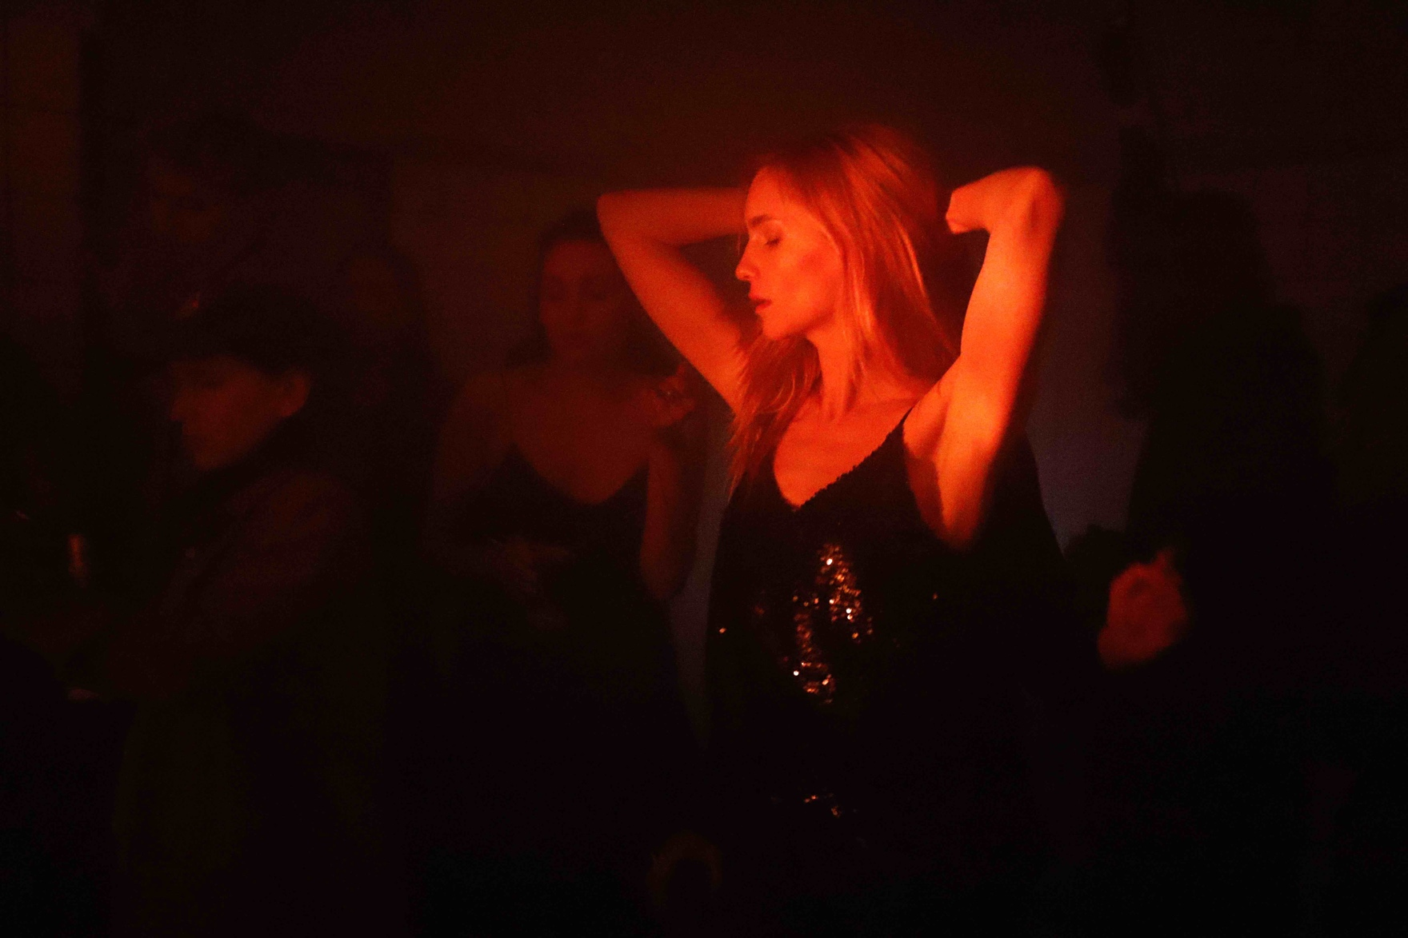
HRAJÍ

HANA VAGNEROVÁ
Hana
Absolventka pražské DAMU, jedna z nejobsazovanějších filmových a seriálových hereček současnosti.
Žena, která se rozhodne otevřít svůj vztah s partnerem Petrem.

MATYÁŠ ŘEZNÍČEK
Petr

Absolvent pražské DAMU, zejména divadelní herec (Národní divadlo, Studio Hrdinů a další).
Partner Hany, který rozpoutá diskuzi o upřímnosti ve vztahu.

ANTONIE FORMANOVÁ
Antonie

Studentka pražské DAMU, za roli ve filmu Okupace (2021) získala Českého lva za Nejlepší ženský herecký výkon.
Single barmanka.

HYNEK ČERMÁK
Marek

Absolvent pražské DAMU, jeden z nejobsazovanějších českých divadelních (Dejvické divadlo), seriálových a filmových herců. Získal Českého lva jako Vedlejší herec ve snímku Nevinnost, na další tři byl nominován.
Vyznavač polyamorie, v otevřeném vztahu s Alžbětou.
LENKA KROBOTOVÁ
Alžběta

Absolventka pražské DAMU, členka souboru Dejvického divadla. Získala Českého lva jako Vedlejší herečka ve filmu Díra u Hanušovic.
Polyamoristka, která žije s Markem.

MARTIN HOFMANN
Vít

Absolvent pražské DAMU, jeden z nejobsazovanějších divadelních, seriálových a filmových herců současnosti.
Vyznavač swingers parties, v otevřeném vztahu s Vandou.

ELIŠKA KŘENKOVÁ
Vanda

Absolventka pražské DAMU, často obsazovaná filmová a seriálová herečka. Držitelka Českého lva za snímek Všechno bude (Vedlejší herečka), na další tři byla nominována.
Partnerka Víta, milovnice swingers života.

CYRIL DOBRÝ
Kluk z baru

Začínající filmový a divadelní herec.
Single mladík v baru.

BEÁTA KAŇOKOVÁ
Klára

Absolventka pražské DAMU, zejména divadelní a seriálová herečka.
Single grafička, Petrova kolegyně z práce.

VÁCLAV VAŠÁK
Radek

Absolvent brněnské JAMU, zejména divadelní a seriálový herec.
Vyznavač polyamorie, v otevřeném vztahu.

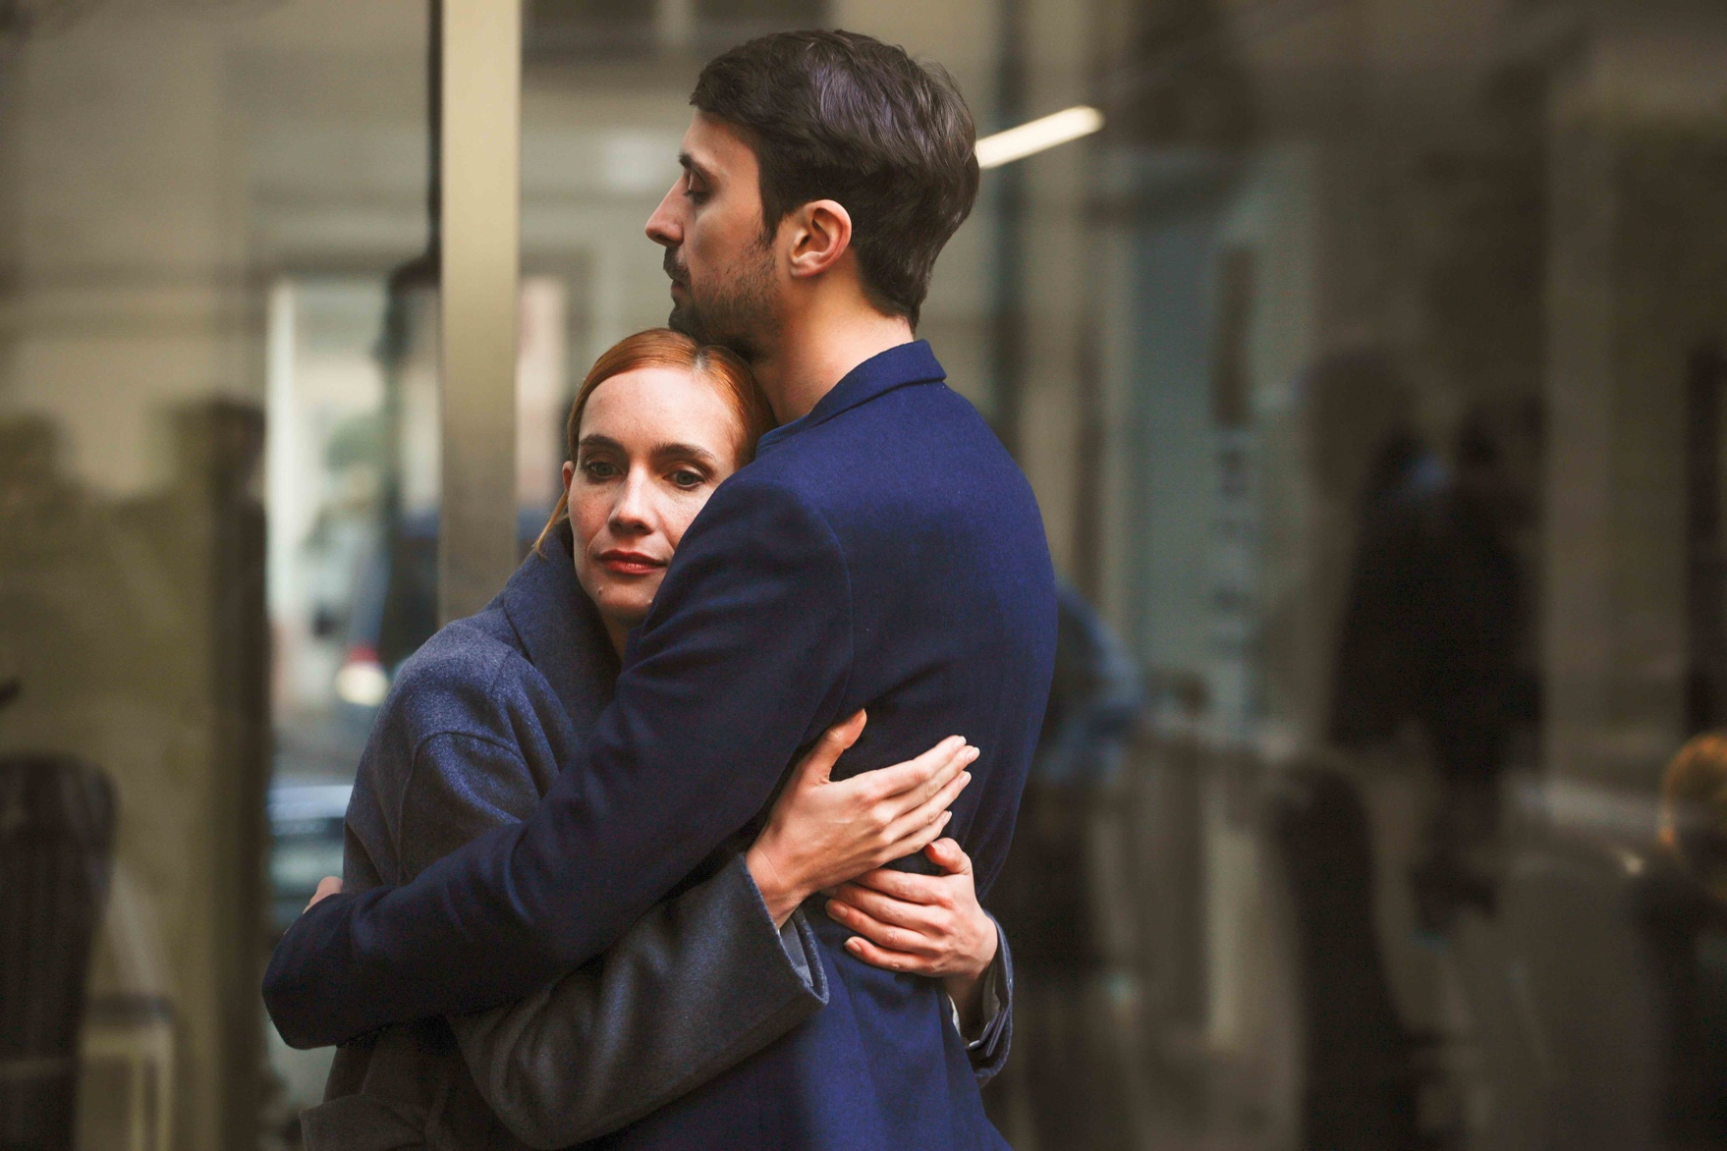
ROZHOVORY

TOMASZ WIŃSKI
REŽISÉR, PRODUCENT, SCENÁRISTA

Jak vznikl námět, první nápad natočit tento film?
Někdy v roce 2015 jsme se bavili s Hankou Vagnerovou o vztazích. Ona zrovna procházela nějakým turbulentním rozchodem a společně jsme vzpomínali na film, který jsme točili ještě na FAMU. Krátký film, kde se vystřídaly dva páry. Začali jsme řešit, co pro nás vlastně znamená věrnost, nevěra, upřímnost ve vztahu, jaké jsou hranice té upřímnosti, jestli vůbec můžeme být ve vztazích reálně upřímní, a hlavně jestli bychom měli být. Snažili jsme se přijít na to, kde jsou naše hranice a ujistili se, že je to hrozně zajímavé téma. A protože jsme nenašli odpovědi, tak jsme si řekli, že uděláme film, kde budeme zkoumat, jak vlastně vztahy v současnosti vypadají a jestli vůbec nějaké hranice existují.

Jaká byla spolupráce s Hankou?
Spolupráce to byla krásná, protože Hanka šla do všeho hodně otevřeně. Čerpali jsme vlastně z našich zkušeností, ze zkušeností našich kamarádů. Všechno, co ve filmu je, jsou buď věci, které jsme zažili nebo je zažil někdo z našich blízkých.

Co od filmu čekáte?
Doufám, že vyprovokuje nějakou debatu, že vyvolá emoce, že diváky nějak zasáhne, že nikoho nenechá lhostejným. Že si po projekci položí otázku: Jak to mám já? Nakolik jsem upřímný?

Ve filmu máte hodně herců. Měl jste u každého z nich konkrétní představu o jeho roli? Šel jste za ním s konkrétní nabídkou?
Měl jsem velmi přesnou představu! Řekl jsem si, že když už mám příležitost takový film natočit, tak že oslovím všechny ty, kteří mi za tu dobu, co v Česku žiju, připadali autentičtí a silní ve svém přirozeném projevu. Oslovil jsem je všechny osobně, přinesl jsem jim ukázky testů s Hankou Vagnerovou a Matyášem Řezníčkem a vyprávěl jim, o čem film je. Myslím, že všechny oslovilo zejména to téma samotné, tedy upřímnost ve vztahu. Taky je zaujala metoda improvizace, kde mohli velmi svobodně zacházet s textem a vnášet do filmu něco svého.

Některé sekvence ve filmu jsou natáčené také na mobilní telefon…
Díky němu působí velká část filmu jako dokument. Hanka s Matyášem drželi v ruce mobil a natáčeli. Kameraman měl iPad a tím jejich mobil kontroloval. Bylo to pro nás nové, byl to experiment. Myslím si ale, že jsme pro mobilní telefon našli v našem filmu skutečně smysl. Je to takový třetí milenec hlavní dvojice a zároveň jejich komunikační kanál.

HANA VAGNEROVÁ
HANA, SCENÁRISTKA

Kromě ztvárnění hlavní postavy se tímto filmem poprvé představíte také jako scenáristka. Jaká byla tato vaše první zkušenost?
Musím říct, že to byl hodně zajímavý proces a opravdu velké dobrodružství. Ta naše společná cesta od prvního nápadu trvala několik let, ale od začátku jsme věděli, že já budu ve filmu hrát a Tomasz ho bude režírovat. Paradoxní je, že ve chvíli, kdy jsme ten scénář začali psát, to u nás ještě nijak velké téma nebylo. A že po těch asi sedmi letech, kdy se film konečně dostává do kin, to rezonuje a řeší se celospolečensky. Je to znát i na prvních projekcích, které jsme měli. Ten film vyvolává ohromné diskuze, lidi nemají na tuhle problematiku jasný názor, někoho to provokuje, někdo zásadně nesouhlasí, jiný je velmi pro… Je skvělé, že to vzbuzuje emoce.

Film je poměrně odvážný, co se týče například nahoty nebo explicitních scén. Jaké jsou vaše herecké hranice?
Moje herecké hranice nejsou nijak extrémní ani překvapivé. Když dostanu scénář, který se mi nějak výrazně nelíbí nebo ho považuji za hloupý, je to přesně ta hranice, přes kterou nejdu. V minulosti se mi stávalo, že jsem ji poměrně často překračovala, ale asi všichni jsme si prošli v životě fází, kdy jsme se učili a chtěli vyzkoušet všechno. Teď už se snažím poslouchat svoji intuici. V tomhle filmu to samozřejmě bylo náročné, protože je extrémní, co se týče emocí, nahoty, intimity… Ale tím, že jsem s tím počítala už od chvíle, kdy jsme to napsali do scénáře, a tím, že Tomasz je výborný režisér, tak jsem nikdy neměla pocit, že by toho jakýmkoliv způsobem zneužil. Intimita tam má svůj smysl, protože jsme chtěli, aby diváci měli pocit, že s tím párem opravdu žijí. Aby se na ně natolik napojili, aby si ty samé otázky kladli i oni sami.

Pro takovýto typ filmu je velmi důležité mít partnera, se kterým „to funguje“. Vybrala jste si Matyáše Řezníčka sama?
My jsme na postavu Petra dělali casting společně s Tomaszem. Viděli jsme několik herců, ale když přišel Matyáš, tak jsem věděla, že ho máme. Bylo to úplně jasné. Je to nesmírně talentovaný herec s obrovskou budoucností. A pro mě bylo strašně zajímavé se podívat na ten casting i z druhé strany a uvědomit si, že to není zkouška z herectví, ale že to je o té energii, kterou ten člověk přinese.

MATYÁŠ ŘEZNÍČEK
PETR

Jak jste se dostal k roli Petra?
Tou nejlepší možnou cestou! Režisér Tomasz Wiński si mě vyhlédl přímo v divadle. Pak si se mnou dal schůzku a všechno mi vysvětlil. Poznal jsem jeho vidění světa, poslechl si, jak nad scénářem přemýšlí, a teprve potom jsme udělali kamerovky. Což bylo spíš takové příjemné kamarádské posezení u něj doma, kde jsme si o filmu povídali. Přišlo mi, že spíš zkoumal, jak o tom všem dokážu přemýšlet a jestli si rozumíme v základních věcech a samozřejmě jak na sebe reagujeme s Hankou Vagnerovou.

Jak se vám pak s Hankou fungovalo před kamerou?
Skvěle! Byl jsem z toho nadšený. Trochu jsem se toho bál, scénář byl tak intimní a chvílemi tak explicitní, že jsem si říkal, že ta chemie mezi námi zafungovat nemusí... Nikdy jsem vlastně kromě líbání na divadelním jevišti nic podobného nedělal, tohle pro mě byla jiná liga. Ale klaplo to skvěle! Vlastně jsem si to poté, co jsme dotočili, nedokázal představit s nikým jiným. Obzvláště v záběrech, které jsou natočené na mobil. Tam se hraje na úplnou bezprostřednost, a já jsem s Hankou skutečně takový mohl být.

Byla pro vás důležitá příprava na tuhle roli?
Bylo moc příjemné, že jsme při přípravě o těch věcech dokázali otevřeně a upřímně komunikovat. To mi u takovýchto témat a příběhů přijde jako úplně to nejdůležitější, abychom si dokázali říct, kde jsou v intimních scénách hranice. Je důležité, aby oba věděli, že ten druhý je v pohodě. Myslím, že s Hankou podobně přemýšlíme nad herectvím a reagujeme na věci.

Máte kolem sebe někoho, kdo má zkušenost s otevřeným vztahem nebo polyamorií? Čerpal jste někde inspiraci?
Ve mně ta spolupráce na filmu už od přečtení scénáře probudila o to téma opravdový vnitřní zájem. Když jsem potkal někoho, kdo s tím měl větší zkušenost než já nebo když jsme se o tom naopak bavili s lidmi bez zkušeností, tak jsem se moc rád do debat přidával. Ani ne proto, že bych sbíral materiály pro film nebo abych z nich tahal informace, ale přemýšlel jsem o tom jako nikdy předtím, tak jsem si o tom tématu udělal mnohem větší přehled. Dokázal jsem si uvědomit, co takové páry prožívají a kam jejich vztahy můžou vést. Vlastně jsem zjistil, kolika lidí se to týká. Je to téma, o kterém se mluví málo, ale když se o něj začnete zajímat, tak zjistíte, že do větší či menší míry o tom přemýšlí velká část lidí, dokonce si troufám říct, že většina.

ELIŠKA KŘENKOVÁ
VANDA

Jak došlo k vaší další spolupráci s Tomaszem Wińskim? Máte za sebou už středometrážní film Jiří pes uprchlík v jeho režii...
S Tomaszem jsme byli dřív kamarádi, než jsme spolu začali pracovat. On je velice milý a příjemný člověk. Ale zároveň můžu říct, že co se filmů týká, tak hodně staví překážky nejen hercům, ale i divákům. V tom se vyžívá, má to rád. Rád vyzývá, což je někdy docela dost náročné a bolí to. Zase to ale hodně posouvá. Za takových okolností je nutné v něčem překročit sebe sama, ale potom je člověk rád, že takovou příležitost měl a že ho Tomasz v určitý moment do toho tak trošku natlačil ve stylu „jdi dopředu a necouvej“. Pro mě je takový postup skvělý, protože já nerada jak v životě, tak i v práci setrvávám na místě. Tomasz jde prostě „na dřeň“.
Ve filmu je vaše postava sebevědomá femme fatale. Možná vaše role diváka i překvapí!
Tak to je skvělé! To kdyby se mi povedlo vždycky se všemi rolemi, tak budu úplně nejšťastnější! Tady jsem neměla tolik prostoru. Naše sexuální scéna se musela ale nejprve dost prodiskutovat. Já jsem se už taky lépe naučila říkat si o svoje vlastní potřeby, co mi dělá špatně a co ještě unesu. A Tomasz to všechno taky moc hezky s Honzou Daňhelem sestříhal, takže to není zbytečně sprosté, zůstalo to vkusné a při vyznění celé situace to neubylo na síle.

Mluvíte o sexuální scéně s představitele Petra Matyášem Řezníčkem…
Ano, s Matyášem jsem se předtím znala spíš od vidění, a tak bylo zvláštní, když jsme se po sobě měli takhle „plazit“. Dohodli jsme se na určitých věcech, a těch jsme se pak drželi. A dobře to dopadlo. Pro mě byl celkově určitě náročnější Jiří pes uprchlík, nicméně v Hranicích lásky jsem měla takové déjà vu. Když mi totiž Tomasz nabídl tehdy Psa, tak jsem si přečetla scénář a řekla mu, že to asi není role pro mě a vyjmenovala mu pár hereček, o kterých jsem si myslela, že by v tom byly fajn. Na mě to bylo moc. Ale on na tom trval s tím, že to celé bude ve výsledku jiné, než jak to působí na papíře. A ono to tak bylo! A pak se rok s rokem sešel a na stole mi přistál scénář k Hranicím lásky.
A znovu jste odmítla?
Řekla jsem mu, že tam přece nebudu proto, abych si dala „grupáč“. A následovala úplně identická situace a já se zase nechala ukecat. (smích) Myslím, že jsme ale moji postavu moc hezky nastavili. Když jsem na Vandu koukala z perspektivy hlavní dvojice, říkala jsem si, že když se nebude vůbec vnucovat a oni uvidí, jak se má dobře, jak je vyrovnaná, a že je to její volba, tak mi její charakter přišel mnohem přitažlivější. Ona a Vít jsou spolu v tom svém vztahu moc spokojení. Kdybych byla v situaci, ve které je Hanka s Petrem, tak by mi to přišlo mnohem lákavější, než kdybych viděla někoho, kdo mi něco vnucuje. To bych se o to snáz „zasekla“.

Vašeho partnera si ve snímku zahrál Martin Hofmann. Setkali jste se před kamerou poprvé?
My jsme s Martinem spolu natočili už film Běžci. Dokonce je to vtipné, protože Martin byl první, s kým jsem měla sexuální scénu před kamerou! A první filmovou pusu jsem dostala od Vojty Kotka. (smích)

Vandu a Víta baví jejich životní styl, nemáte ale taky pocit, že se mezi sebou hecují, kdo vydrží víc, kdo nabídne víc, kdo bude provokativnější?
Myslím si, že to tak je, že je to hra mezi nimi, je to určitý druh komunikace. Zároveň mají ale pevně nastavené hranice a vědí, že přes ně nemůžou. U nich je výhoda opravdu jejich komunikace, dokáží tím předcházet problémům. Nemám s tím zkušenosti, ale myslím, že kdyby nastala nějaká neshoda nebo potíž, tak by to spolu dokázali vykomunikovat. Tím, že to mezi nimi funguje, můžou zvládnout ledacos. Důležité je, že tu pohodu mezi sebou nehrají.

Sama s takovým vztahem nemáte zkušenost, když jste se ale na roli připravovala, měla jste možnost mluvit s někým, kdo takový život skutečně žije?
Jestli mám někoho takového v blízkém okolí, tak to není veřejné nebo to nevím. Spíš jsem si představovala, jak bych to měla já sama, kdybych něco takového žila. Když si utvářím postavu, jdu z 90 procent po intuici a pravděpodobně se mi tam odráží i věci, které jsem někdy mohla zaslechnout, vidět, ale už si je nepamatuju, nedokážu je identifikovat, ale ovlivňují můj vhled.

MARTIN HOFFMAN
VÍT

Proč jste přijal nabídku na roli Víta ve filmu Tomasze Wińského?
Měl jsem v Divadle v Celetné setkání s panem režisérem a nic jsem o něm nevěděl. Měl jsem z něj ale dobrý pocit. Byl seriózní, upřímný, uvolněný a slušný. Myslel jako inteligentní člověk, kterému jde velmi o ten film. Zároveň byl empatický, citlivý. Nevykazoval žádné známky ego narcismu. To bylo docela fajn. Prostě to bylo dobré setkání. Celé se mi to pak potvrdilo v následujících měsících. Měl jsem dojem, že to spolu můžeme risknout a uvidíme.

Dopadlo to z vašeho pohledu dobře?
Ano, dnes jsem rád, že jsem do toho s Tomaszem šel. Já jsem tehdy vůbec nevěděl, jestli je talentovaný, umný, jestli to není pouze člověk, který má ideu, a to je vše. Dnes můžu říct, že má ideu, ale ještě navíc to velmi umí a je dost dobrej režisér a autor. Jsem jeho fanda.
O jakých emocích pro vás osobně tento film vypráví?
Ten film vypráví o emocích, které se týkají lidí. Možná o těch vašich. Obávám se, že kdyby vyprávěl o emocích jogurtu v lednici, nebo o emocích vašeho psa, nebylo by se na co dívat. Jistě, i pes má určitě festival emocí, nechtěl jsem se nikoho dotknout…
Vaši partnerku ve filmu hraje Eliška Křenková, jak se vám s ní spolupracovalo?
S Eliškou se mi spolupracovalo dobře. Vlastně si nedovedu příliš představit žádnou jinou odpověď na tuhle otázku, ale v tomto případě je to pravda. Je to talentovaná mladá dáma, která natáčí skvělé filmy. V tom je asi odlišná.
Jak jste na vaši postavu nahlížel? Rozumíte jejímu postoji k sexu a partnerskému životu?
Moje postava je Vít. Já bych s Vítem nekamarádil. Docela rád bych mu dal pěstí do držky. Ale v tom příběhu je to důležitá postava. Hele, někdo to vzít musel. (smích)

ANTONIE FORMANOVÁ
ANTONIE

Jak vás Tomasz Wiński našel pro svůj film? A věděl rovnou pro jakou roli?
Věděl to prý rovnou, ale já jsem nejprve jeho nabídku, když přišla přes mého agenta, odmítla. Tehdy jsem toho měla víc a neměla jsem ani moc času si scénář pořádně projít a pochopit tedy, jak by to mohlo být zpracováno. Po odmítnutí mi pak jednou večer Tomasz napsal, že si dohledal můj kontakt a že ho mrzí, že jsem odmítla. Že by mi to ale chtěl ještě trochu víc přiblížit, a že si mě od začátku do dané role představoval. A tak jsme se potkali, protože jsem chtěla vědět víc. Tomasz byl moc milý a měl pro mě připravené i nějaké ukázky, které už měl v té době natočené. Navíc bylo fajn, že ve filmu hraje i Matyáš Řezníček, se kterým se znám téměř od dětství. Po schůzce jsem pak na roli kývla.

Čím přesně vás celý projekt zaujal?
Pro mě byli důležití tvůrci a herci, kteří v tom projektu budou. Na tom si zakládám. A to téma, které se tady zpracovává, tedy vztahy, tady byly prezentovány bez patosu a celé mi to přišlo autentické i se všemi těmi intimními scénami. Abych to shrnula, líbili se mi lidé a forma.

Máte nějakou zkušenost s tímto tématem?
Téma snímku osobně zažité nemám, ale tím, že jsem hrála roli trochu mimo ten hlavní příběh, tak jsem věděla, že se v ní nebudu cítit nepatřičně. A pak jsem si pustila taky Tomaszův předchozí středometrážní film a pochopila jsem, že tahle vztahová témata ho zajímají, že je umí zpracovat po svém a umí se v tom filmu nějakým způsobem otisknout. On je navíc velmi otevřený všem nápadům, které přijdou ze strany herců. Má nějaký svůj pohled a představu, ale zároveň chce, aby to člověk udělal co nejvíc ze sebe. Byl tam prostor pro jistou improvizaci, v rámci zkoušek a pak i na place, což napomáhalo té autenticitě, kterou hledal. Jak mi tehdy sám psal v té zprávě, i když téma může působit drsně, je v něm něco pravdivého a odvážného a je jen otázka formálního přístupu, jak to zpracovat citlivě, aby to nepůsobilo vulgárně a explicitně. Myslím, že se mu to podařilo.

S Matyášem Řezníčkem se znáte dlouho, bylo jednoduché hrát spolu před kamerou?
Netrávili jsme spolu zase tolik času, ale je podobný ročník jako jedna z mých sester a studoval taky na DAMU, takže jsme se propojili. Je to vtipné v tom, že pro mě byl Matyáš vždycky spíš jako starší bratr, znám se s jeho přítelkyní a máme společné kamarády. Párkrát během natáčení jsme se zasmáli tomu, že jsme se spolu koupávali v bazénku a teď spolu točíme takový typ filmu. Navíc jsme spolu už dříve točili film, kde jsme hráli sourozence.

Kde vy sama máte hranice lásky?
Já mám hranice lásky asi úplně někde jinde, než má tenhle film. Je ale zajímavé skrze něj objevovat, kde můžou být, a jestli ty jednotlivé události nejsou spíš už za hranicemi lásky. Podle mě nemám tolik zkušeností, abych mohla definovat, kde jsou hranice všeobecně, ale myslím, že ty svoje už nějak nastavené mám, pokud je to vůbec možné. Každý to má jinak, a možná že jsou tací, kteří tu hranici potřebují překročit, aby si uvědomili, že už je to pro ně „za“.

Máte kolem sebe někoho, kdo v polyamorii nebo otevřeném vztahu žije?
Znám lidi, kteří to tak mají. U některých je to ale spíš tak, že se jim pořád někdo líbí a nedokážou se usadit. Třeba by i o vztah stáli, ale nějakým způsobem jim to nejde. Občas lidem přestane něco stačit a potřebují se posunout dál, protože to s tím určitým člověkem nejde. Polyamorie nebo otevřený vztah jsou volba všech, kterých se to týká, a hranice si určují sami – je to nejspíš nějaký kompromis, kdy si lidé doplňují to, co jim chybí v monogamním vztahu. Já osobně bych v takovém vztahu asi nemohla fungovat, mé povaze by to spíše ubližovalo. Ale každý jsme nějaký a mám i pro taková rozhodnutí pochopení.

